**CARGA MASIVA**

El presente documento describe como probar los servicios creados para Carga Masiva

**Desarrollo de REST service que devuelve un json de ejemplo de manera "hardcoded**"

Para ver el json ejemplo con los datos hardcodeados, se debe utilizar el plugin de Google Chrom POSTAMAN

1. Estando dentro de Postman, seleccionar el método "GET"
2. Colocar la siguiente url:

http://localhost:8080/FormRender/rest/previewJson/jsonEjemplo

En localhost se debe cambiar por la IP del servidor.

Para poder visualizarlo desde nuestro servidor:

http://162.243.53.218:8080/FormRender/rest/previewJson/jsonEjemplo

El json ejemplo mostrará los datos del formulario C1.9

**Desarrollo de REST Service que dado un id de formulario devuelva su JSON Schema correspondiente**.

Para ver el Schema a partir del id del formulario, se debe usar POSTMAN

1. Estando en Postman, seleccionar el método "GET"
2. Colocar la siguiente url:

http://localhost:8080/FormRender/rest/previewJson/jsonSchema/[idFormulario]

En localhost debes colocar la IP del servidor y reemplazar [idFormulario]

Ejemplo:

http://162.243.53.218:8080/FormRender/rest/previewJson/jsonSchema/ict4.1.1-A

Este Schema tiene la descripción completa del formulario, es por eso que el usuario a completar la carga masiva, podrá hacer uso de este Schema para saber cuáles campos son los campos requeridos, el tipo de datos a ingresar, cantidad máxima y cantidad mínima de valores, que campos deben ser mayores o iguales a cero.

Otra forma de visualizar el Json Schema es usando FormRender

Acceder a la url del servidor: http://162.243.53.218:8080/FormRender/index.xhtml

Seleccionar la solapa “Carga Masiva”

Para cada formulario se agrego el botones “Schema”, que al seleccionarlo mostrará en pantalla el json shema correspondiente de ese formulario.

**Desarrollo de un algoritmo que en base a los JSON Schemas genere Estructuras Vacías**

Este servicio devuelve la estructura vacía del formulario. Para probar el servicio debe usarse el plugin POSTMAN

1. Estando dentro Postman, seleccionar el método GET
2. Colocar la siguiente url

http://162.243.53.218:8080/FormRender/rest/previewJson/jsonDates/IdFormulario

Debe cambiarse el idFormulario por el nombre del formulario

Ejemplo: http://162.243.53.218:8080/FormRender/rest/previewJson/jsonDates/C1.4

3- Seleccionar el botón Send

Para que el usuario pueda completar de manera correcta el Schema vacio generado anteriormente, debe tener presente varias cosas, a continuación se detalla como completarlo.

Otra forma de visualizar el Json vacio es usando FormRender

Acceder a la url del servidor de test: http://162.243.53.218:8080/FormRender/index.xhtml

Seleccionar la solapa “Carga Masiva”

Para cada formulario se agrego el botones “Json”, que al seleccionarlo mostrará en pantalla el json vacio correspondiente de ese formulario.

Aclaraciones para completar el schema con la estructura vacía:

1. Copiar el schema generado a algún editor de texto
2. El Json que recibe la carga masiva, tiene el siguiente formato:

{

    "formulario": {

        "id": "C1.4",

        "formularios": [

            {

                "data": [

                ]

            },

            {

                "data": [

                ]

            }

        ]

    }

}

Cada formulario se coloca dentro de la estructura

  "data": [

                ]

Para este ejemplo, el json creará dos formularios de C1.4.

Como cada Data es un formulario, dentro de él puedo cargar varios registros. El usuario deberá saber si el formulario permite cargar un solo registro ó más.

Ejemplo:

{

"formulario": {

"id": "C1.4",

"formularios": [

{

"data": [

{},

{},

{}

]

},

{

"data": [

{},

{},

{},

{}

]

}

]

}

}

Para el primer Data, se creará un formulario de C1.4, con tres registros.

Para el segundo Data, se creará un formulario de C1.4, con cuatro registros.

**Para cargar los distintos tipos de Datos, debe tenerse en cuenta lo siguiente:**

-Cuando se desea cargar un campo con tipo de dato “String”:

Debe colocarse el texto dentro de las comillas, ejemplo: "otro":"texto"

-Cuando el campo es de tipo “String pero no requerido”

Debe dejarse solo las comillas y no ingresar nada, ejemplo "localidad_otro": "",

-Cuando el campo es de tipo “Entero”

Debe reemplazarse el valor 0 (cero) ejemplo: "capacidad": 0, por el número a ingresar, quedando, capacidad: 234

-Cuando el campo es de tipo “Decimal”

Debe usarse el punto (.) ejemplo "abono": 0; quedaría "abono": 988.989

-Cuando se selecciona los combos: Provincia, Partido, Localidad y Área ó las listas de Prestadores, Accesos y Servicios.

Deben completarse los campos label y value, los datos ingresados deben ser bien escritos, tal cual como están guardados en las listas remotas, debe corresponderse su label con el value y los valores deben estar dentro de las comillas.

Ejemplo: "provincia": {

"label": "",

"value": ""

},

Ejemplo: "provincia": {

"label": "CABA",

"value": "1"

},

-Cuando los datos a completar son combos comunes, que no viene de la listas remotas

Debe completarse su label y value, colocando el valor dentro de las comillas. Estos valores deben ser validos y corresponderse con los que se definieron en el xml del formulario.

Ejemplo: "unidad": {

"label": "",

"value": ""

},

-Cuando el formulario tiene repetición de Meses, en el schema mostrará el campo (ítem) y el campo (instancia), los cuales debe completarse, si el formulario no tiene repetición de meses se debe dejar “instance” =0.

El campo "item": "", indica el Mes, ejemplo: item": "Enero"

El campo "instance": 0, indica el número que tiene el mes.

Ejemplo:

"data": [

"instance": 0,

"item": "Enero",

...

...

"instance": 1,

"item": Febrero",

...

...

"instance": 2,

"item": "Marzo",

]

-Para los formularios de ICT, el usuario al debe tener en cuenta:

-Que el campo numerador debe ser menor o igual al campo denominador, en caso contrario el valor devuelto por postman devolverá error.

-Cuando completa el combo Período Considerado, debe completar el label y el value correctamente.

"periodo_considerado": {

"label": "",

"value": ""

Ejemplo:

"periodo_considerado": {

"label": "Enero",

"value": "1"

Una vez que el Json está cargado con los datos del formulario, se puede utilizar la siguiente página: http://jsonlint.com/

El uso de ésta página es optativa, pero le podría servir al usuario para evaluar si el Json que completo si está formado correctamente.

**Servicio que realiza la Carga Masiva**

Para probar el servicio de la carga masiva debe usarse el plugin de POSTMAN y tener el Json del formulario cargado correctamente; él contenido del Json debe colocarse en el campo value del Postman.

Pasos a seguir:

1. Estando dentro de Postman, seleccionar el método “POST”.
2. colocar la url: http://162.243.53.218:8080/FormRender/rest/service/submit/massive.
3. seleccionar x-www-form-urlencoded
4. ingresar los valores:

En key: submit_data y en value: Pegar el JSON del formulario con los datos cargados.

En key: url y en value: /api/deposition

5- seleccionar Send

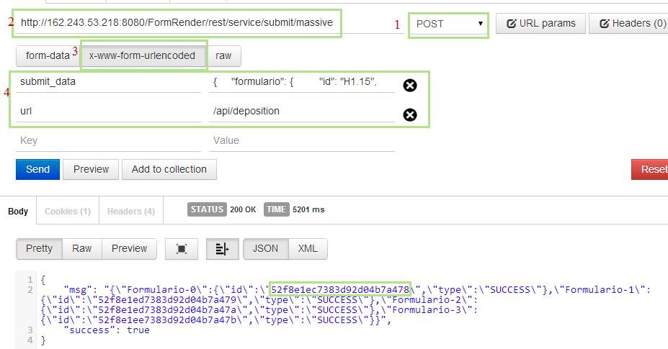

En la imagen capturada de Postman, se ingreso los valores y el Json del formulario H1.15.

Se puede observar que para dicho formulario, con la carga masiva se crearon 4 formularios de forma exitosa y en el mensaje “Msg” se devuelven los ID de los formularios creados.

Si el Json estuviese mal formado o los datos no son validos, el Postman mostrará mensajes de error con success: false.

Para verificar que se realizó la carga masiva, se puede visualizar de la siguiente forma:

En la app de FormRender, acceder al formulario H1.15, al abrirse el navegador colocar al final de la url, &recordId=[IdFormulario], remplazar el idFormulario con el id devuelto en Postman.

Ejemplo:

http://162.243.53.218:8080/FormRender/formulario/display.xhtml?id=H1.15&repeat=1&recordId=52f8e1ec7383d92d04b7a478

Otra forma de probar el servicio de Carga Masiva es usando FormRender

Acceder a la url del servidor de test: http://162.243.53.218:8080/FormRender/index.xhtml

Pasos a seguir:

1. Seleccionar la solapa “Carga Masiva”
2. Seleccione el botón “Json”, este mostrará el Json vacío para el formulario seleccionado. Debe copiar todo el Json.
3. hacer click en el id ó nombre del formulario, se abrirá una ventana donde deberá pegar ahí el Json que copio.
4. Completar los datos correctamente.
5. Seleccionar el botón “Cargar”, al seleccionar este botón se realizará la validación del formulario.

En caso de éxito, mostrará: succes=true y en el msg mostrará los Id de los formularios que fueron cargados.

En caso de error, mostrará un mensaje de error.

Para verificar que se realizó la carga masiva, como se indicó anteriormente, se puede visualizar de la siguiente forma:

En la app de FormRender, acceder al formulario, al abrirse el navegador colocar al final de la url, &recordId=[IdFormulario], remplazar el idFormulario con el id devuelto en el mensaje.